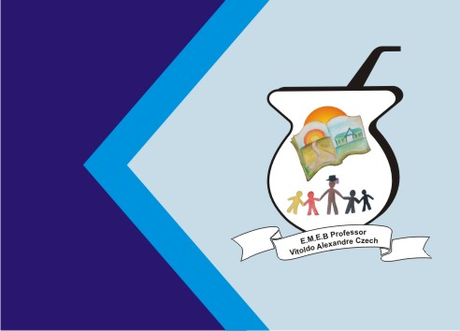
Secretaria Municipal de Educação
E.M.E.B. Professor Vitoldo Alexandre Czech
Diretora: Lucélia Aparecida Gabrielli
Assessora Pedagógica: Maria Claudete T. Gervásio
Assessora Administrativa: Rosane Eva Bucco
Professora: Marilene A. de Oliveira
Disciplina: Artes
Matutino - 4º ANO
Dia: 21/06/2021
Aluno (a)..............................................................

Atividade de Artes

ATIVIDADE 01 CÍRCULO CROMÁTICO (4º E 5º)

Sabe-se que a combinação de cores é indispensável em um projeto de desenho e a partir de boas combinações podemos contrastá-las, harmonizá-las e iluminá-las de forma espetacular. Para simplificar esse processo, utilizamos o círculo cromático, ou seja, um instrumento facilitador para elaborar desenhos, uma vez que, nele temos acesso a composição de cores, luminosidade, saturação e sombra que devem ser utilizados.

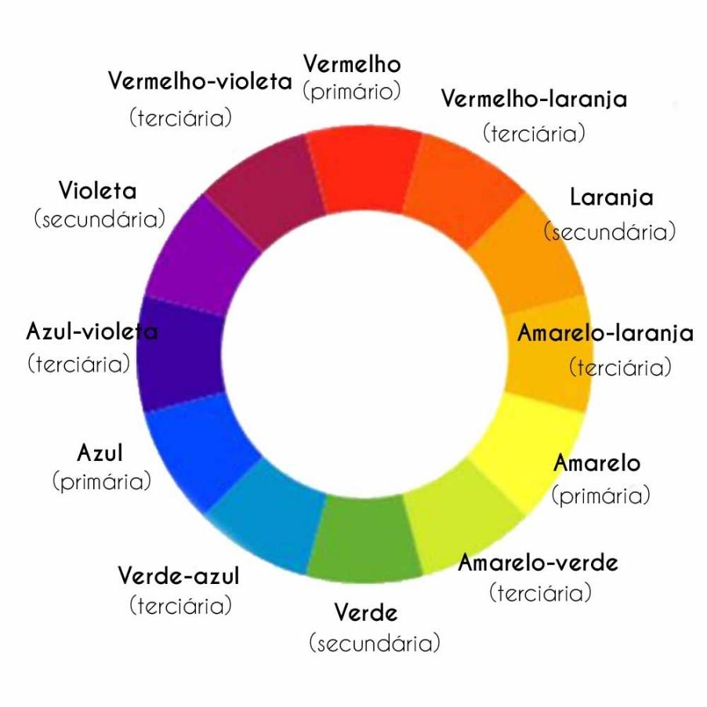

Entende-se por círculo cromático, como o próprio nome designa uma paleta composta por doze cores, sendo elas:
- Três cores primárias: cores puras sem misturas: amarelo, azul e vermelho.
- Três cores secundárias: formadas pela mistura das cores primárias: laranja, violeta e verde.
- Seis cores terciárias: compostas pela mistura das cores secundárias.

Atividade Prática: Em uma folha de papel A4 ou no caderno (se estiver com o aluno) desenhe o Círculo Cromático e em seguida responda as questões a seguir com base no texto.
- Quantas cores primárias existem e quais são?
R.

- Quantas cores secundárias existem no círculo cromático e quais são?
R.

- Quantas cores terciárias existem no círculo cromático e quais são?
R.

- O círculo cromático é composto por quantas cores?
R.

